温馨提示：
此套题为Word版，请按住Ctrl,滑动鼠标滚轴，调节合适的观看比例，答案解析附后。关闭Word文档返回原板块。
课堂10分钟达标练
1.若一个平面内的两条直线分别平行于另一个平面内的两条直线,则这两个平面的位置关系是 ( )
A.一定平行 B.一定相交
C.平行或相交 D.以上判断都不对
【解析】选C.因为平面内的两条直线不一定相交,故两平面可能平行也可能相交.
2.若a,b是两条相交直线,a∥平面α,则b与平面α ( )
A.平行 B.相交
C.b在平面α内 D.平行或相交
【解析】选D.如图(1),b∥α,如图(2),b与α相交.
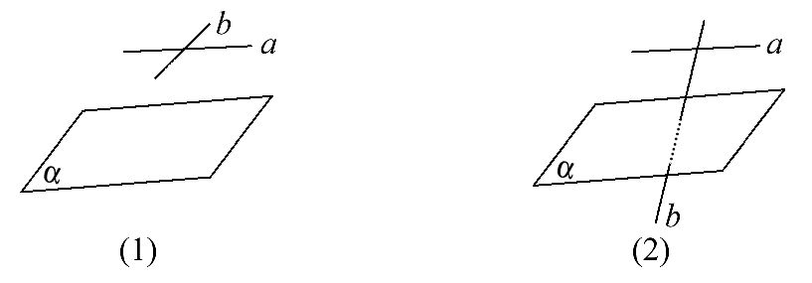
3.如图,在空间四边形ABCD中,M∈AB,N∈AD,若=,则MN与平面BDC的位置关系是________.
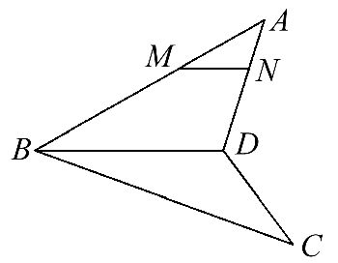
【解析】因为=,所以MN∥BD,又MN⊄平面BDC,BD⊂平面BDC,所以MN∥平面BDC.
答案:平行
4.平面α内任意一条直线均平行于平面β,则平面α与平面β的位置关系是________.
【解析】因为α内任意一条直线均平行于平面β,故α内一定存在两条相交直线平行于β,由两平面平行的判定定理知α∥β.
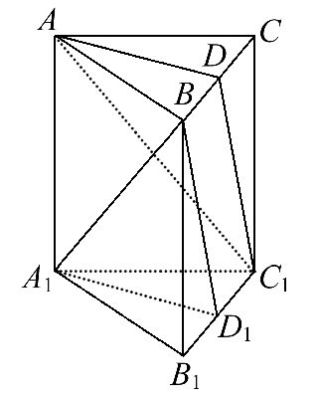
答案:平行
5.在三棱柱ABC-A₁B₁C₁中,D为BC边的中点,D₁为B₁C₁边的中点,求证:平面A₁BD₁∥平面ADC₁.
【证明】连接DD₁,因为D是BC中点,D₁是B₁C₁中点,
所以DD₁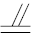AA₁,BDD₁C₁,所以四边形A₁D₁DA与BDC₁D₁都是平行四边形,所以AD∥A₁D₁,BD₁∥DC₁.
又因为AD⊄平面A₁BD₁,DC₁⊄平面A₁BD₁.
所以AD∥平面A₁BD₁,DC₁∥平面A₁BD₁.
因为AD∩DC₁=D,且AD⊂平面ADC₁,DC₁⊂平面ADC₁,
所以平面ADC₁∥平面A₁BD₁.
关闭Word文档返回原板块

